RELAÇÃO DE RECORRENCIA

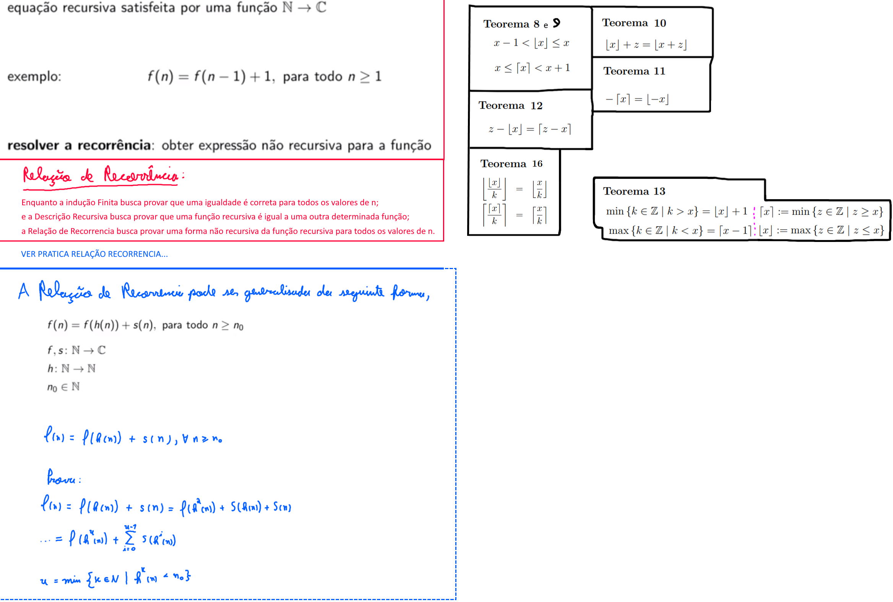

FUNÇÕES ITERADAS

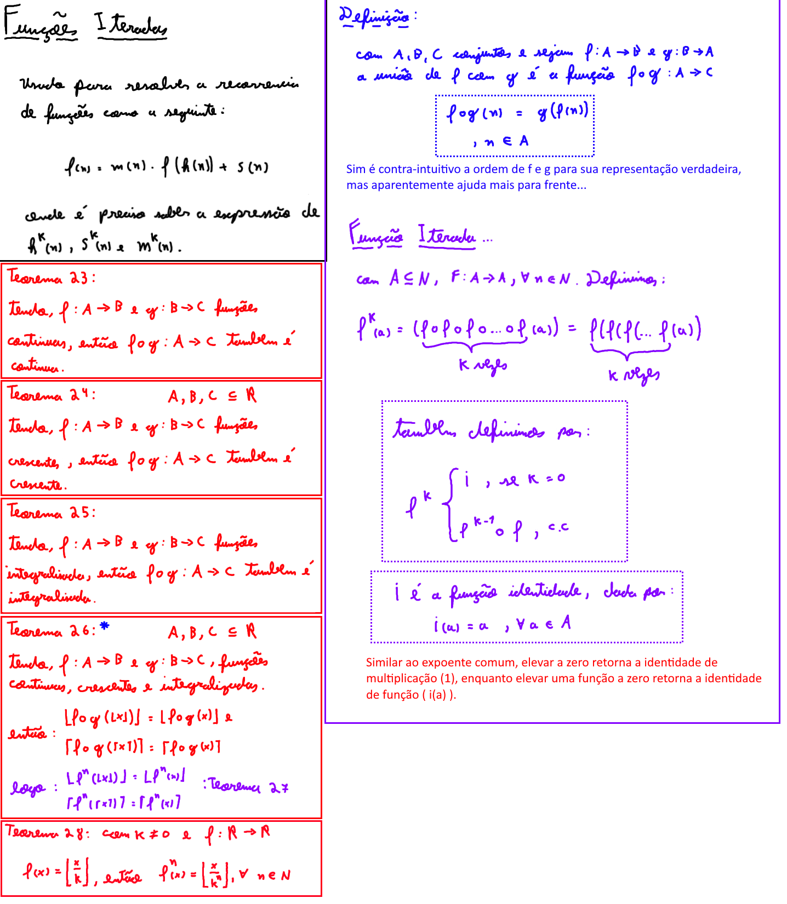

RECORRENCIA LINEAR HOMOGENEA PART.1

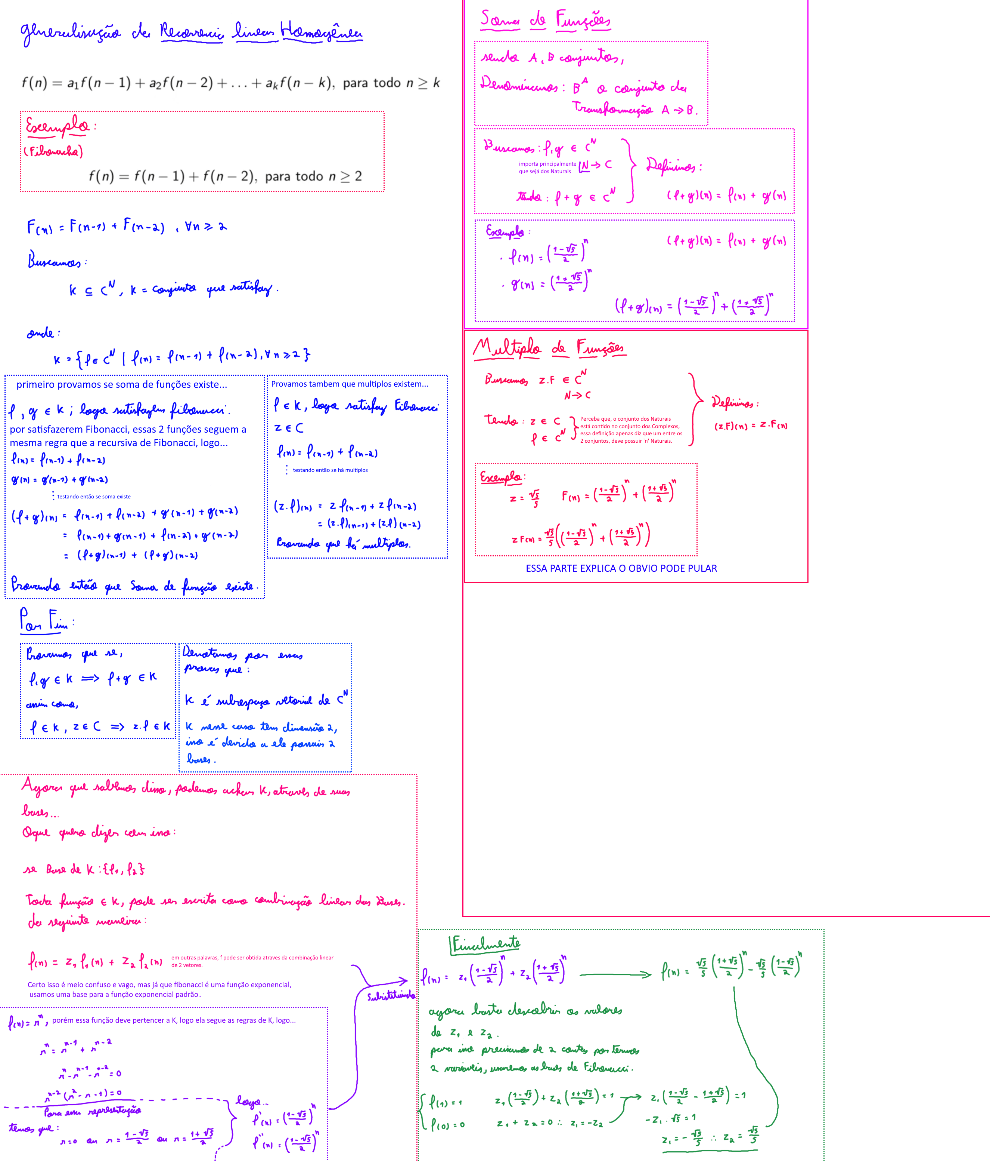

RECORRENCIA LINEAR HOMOGENEA PART.2

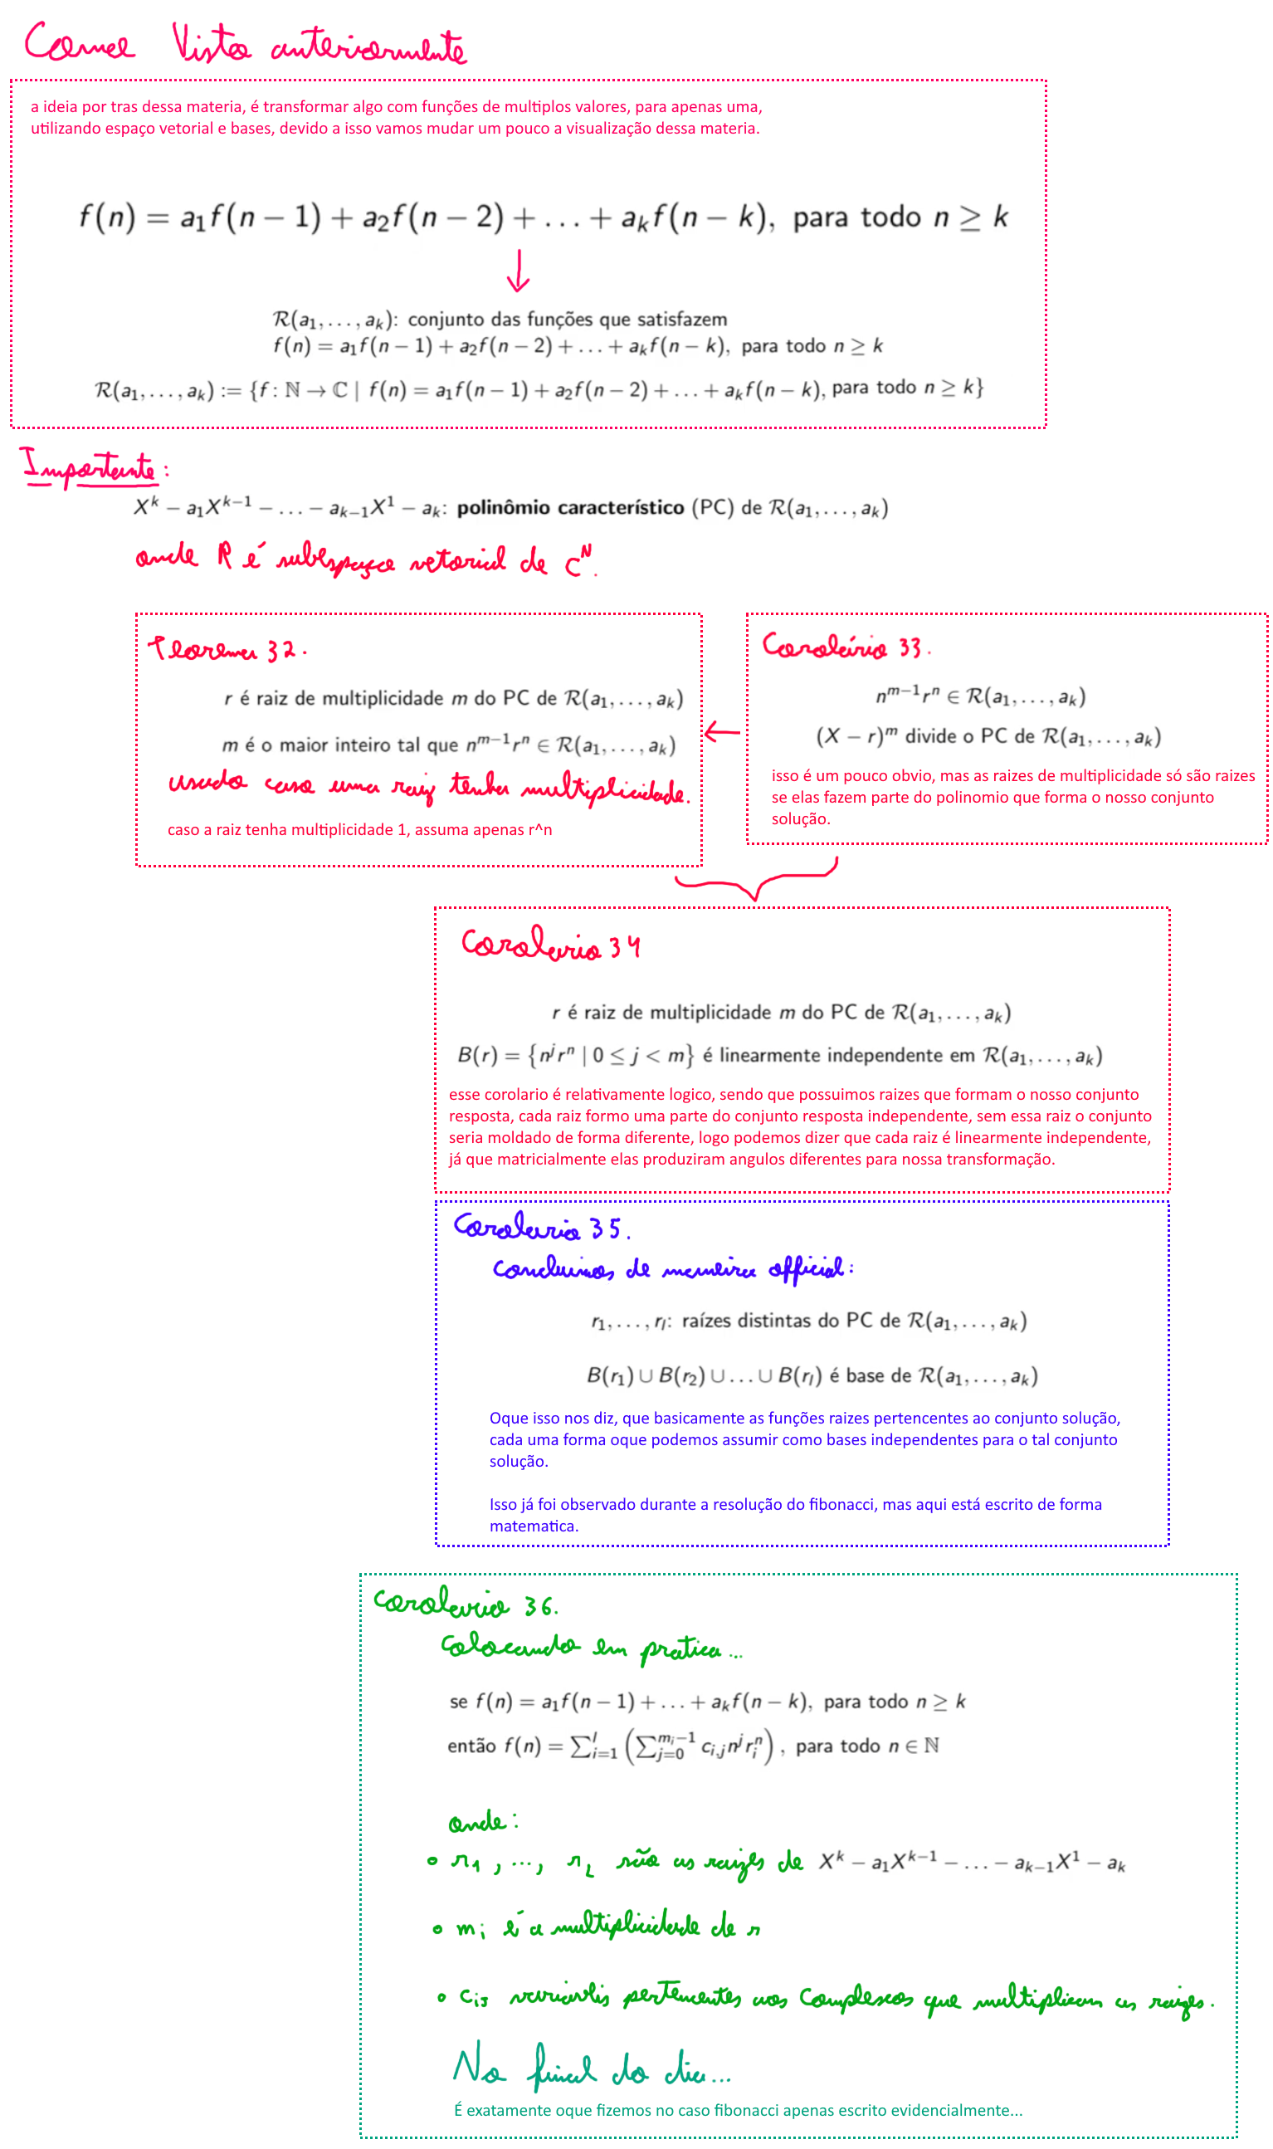

SOMATORIO DE FUNÇÃO

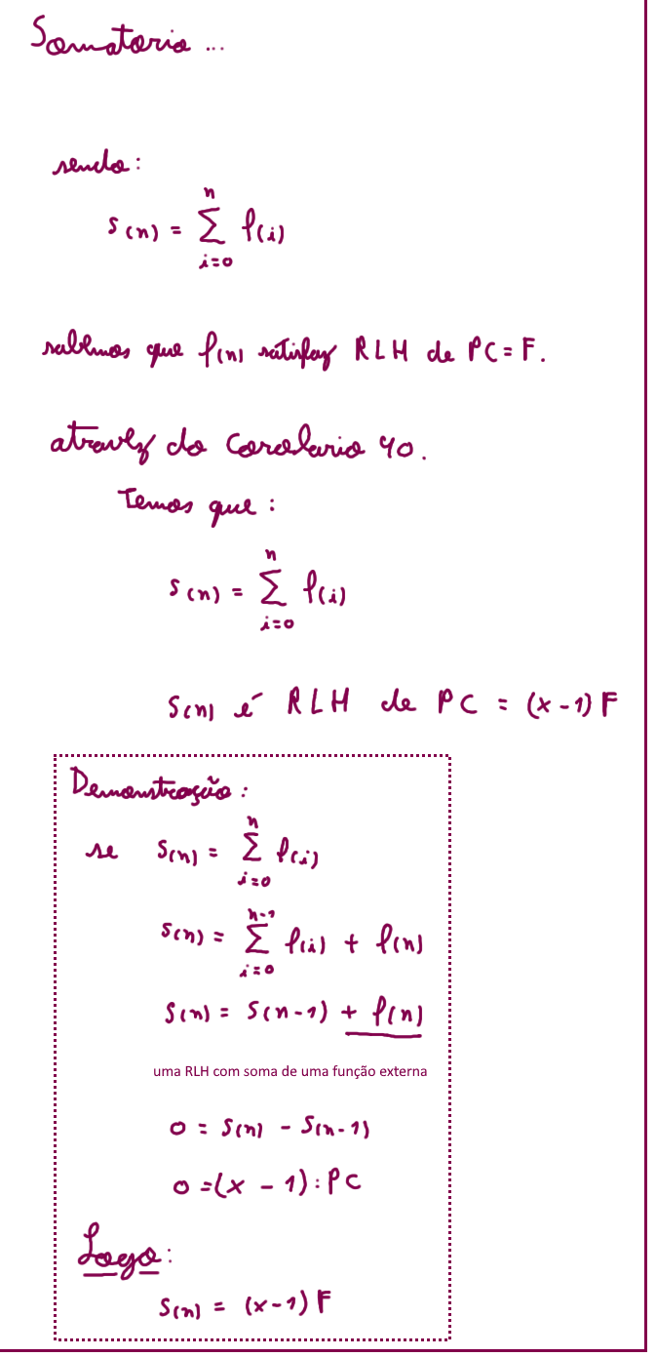

RECURSÃO NÃO HOMOGENEA

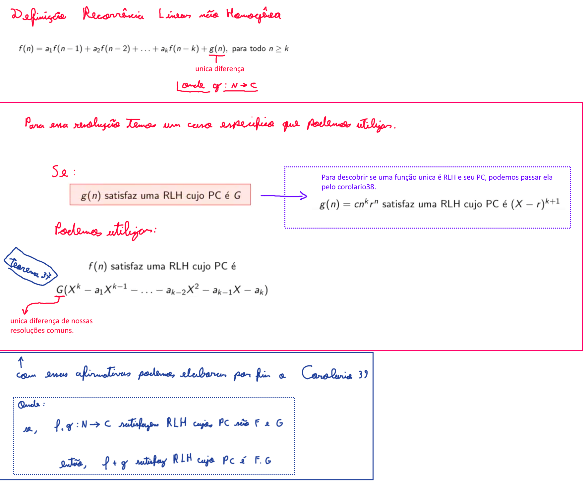

PRATICAS ITERADAS

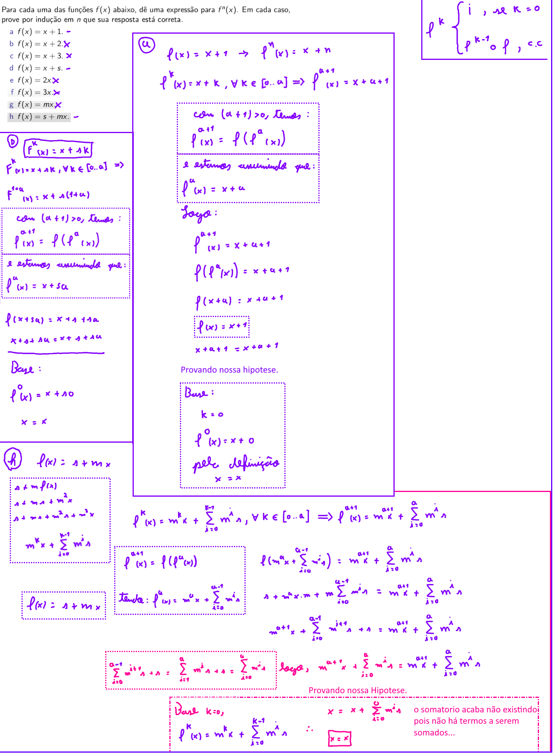

PRATICAS HOMOGENEA

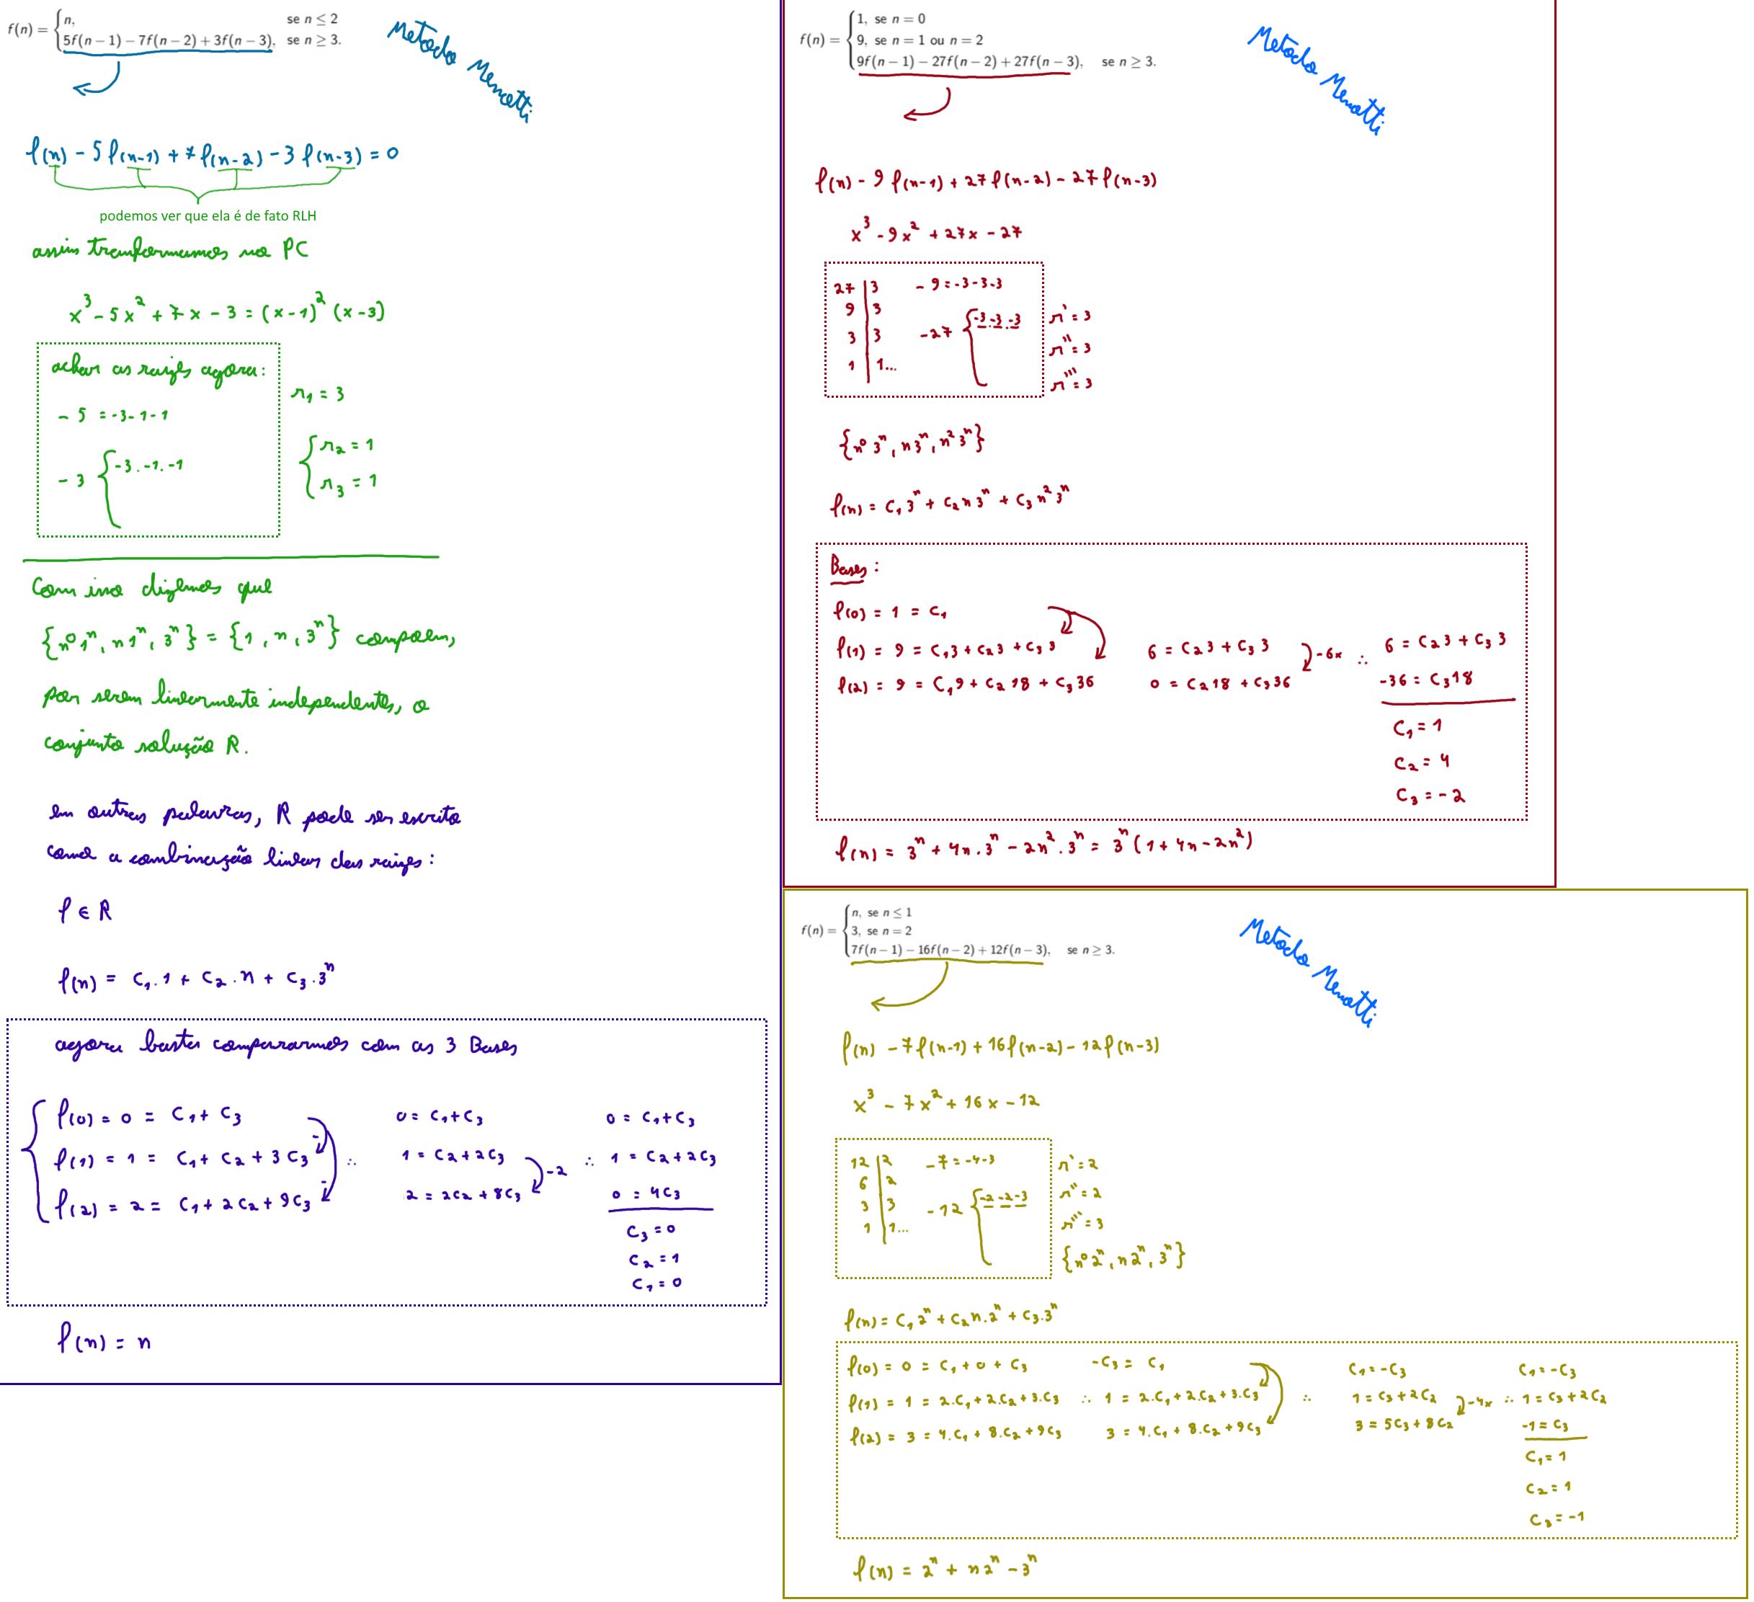

PRATICAS NÃO HOMOGENEA

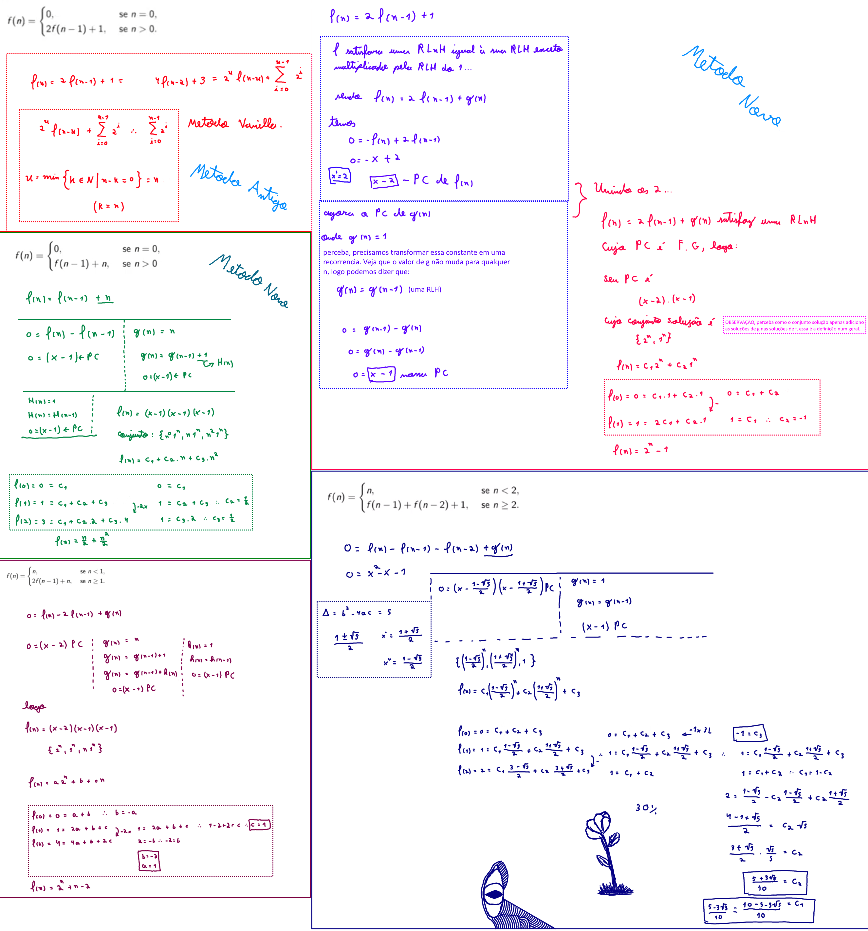

PRATICAS SOMATORIOS

